STRATEGI HUBUNGAN MASYARAKAT MELALUI CORPORATE SOCIAL RESPONSIBILITIY (CSR) DALAM PROGRAM KEMITRAAN DAN BINA LINGKUNGAN (PKBL) DI PERUM PERHUTANI KPH MAJALENGKA
SKRIPSI
Diajukan Untuk Memenuhi Persyaratan Penyelesaian Program Strata Satu ( S1 )
Pada Program Studi Ilmu Komunikasi Fakultas Ilmu Sosial Dan Ilmu Politik Universitas Swadaya Gunung Jati Cirebon

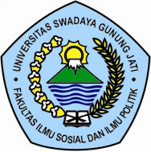

OLEH:
DINI NUR AENI
116100015

PROGRAM STUDI ILMU KOMUNIKASI
FAKULTAS ILMU SOSIAL DAN ILMU POLITIK
UNIVERSITAS SWADAYA GUNUNG JATI
CIREBON
2021

